1. **Aldnoah Zero**

Sinopsis:

Di tahun 1972, misi Apollo 17 telah menemukan sebuah gerbang menuju Mars melalui permukaan bulan. Tak lama, terjadi perang antara Bumi dan Mars. Para Ksatria Mars mulai berdatangan dari langit mengendarai raksasa besi, dengan tujuan memusnahkan umat manusia.

Information

Episodes: 12

Producers: Aniplex, A-1 Pictures, Nitroplus, Aniplex of AmericaL, TROYCA

Genres: Action, Mecha, Sci-Fi

Duration: 23 min. per episode

**Transformer: Age of Extinction**

Genre: [Action](http://film21terbaru.org/action/), [Adventure](http://film21terbaru.org/adventure/), [Film 2014](http://film21terbaru.org/film-2014/)  
Stars: Mark Wahlberg, Nicola Peltz, Jack Reynor, Stanley Tucci, Kelsey Grammer, Sophia Myles, Li Bingbing, T.J. Miller, Han Geng, Peter Cullen, John Goodman, Ken Watanabe, Frank Welker, Titus Welliver, John DiMaggio, Mark Ryan, Robert Foxworth

**Sinopsis:**“Transformers: Age of Extinction” berkisah tentang Cade Yeager (Mark Wahlberg) yang menemukan sebuah truk rongsokan dan berusaha memperbaikinya. Tak disangka-sangka, Cade kemudian menemukan sesuatu yang menarik tentang truk itu. Saat ia mengaliri truk itu dengan listrik, semua bagian-bagiannya seolah hidup. Truk yang ditemukan Cade adalah Optimus Prime. Kediamannya pun langsung didatangi pemerintah yang menanyakan dimana ia menyembunyikan Optimus Prime. Ketika mereka berusaha melukai keluarganya, Optimus Prime tiba-tiba muncul dari dalam garasinya. Pemerintah rupanya menganggap Transformers tak lagi dibutuhkan di Bumi karena tidak ada ancaman dan bahaya dari musuh.

**Star Wars: The Force Awakens**

**Star Wars: The Force Awakens (2015)** – Tangan yang menggenggam Light Saber itu mendarat di sebuah gurun. Benda itu kemudian ditemukan oleh 2 orang yang akan menjadi jagon kita di film star wars 7. karakter yang dimainkan Daisy Ridley dan John Boyega. Dua-Duanya tahu pedang Light Saber adalah benda keramat bagi seorang ksatria Jedi. lalu mereka memutuskan untuk mengembalikan pedang tersebut pada yang berhak memilikinya.

Nah dari situlah inti dari cerita film Star Wars 7 akan dimulai. Ditengah perjalan mereka berdua bertemu dengan Han Solo dan Chewbacca. Han dan Chewie mengenali Light Saber itu milik sahabat mereka yaitu Luke Skywalker yang sudah 30 tahun tidak pernah mereka temui.

**Ex Machina**

**Release Date:**24 April 2015 (USA)  
**Genre:**Drama | Sci-Fi  
**Stars:**Alicia Vikander, Domhnall Gleeson, Oscar Isaac

**Sinopsis Film Ex Machina ( 2015 ):** Film drama barat sci-fi berjudul “Ex Machina ( 2015 )” ini menceritakan seorang programmer bernama Caleb Smith ( Domhnall Gleeson ) pada internet-search giant memenangkan sebuah kompetisi untuk menghabiskan waktu seminggu di real gunung pribadi brilian dan tertutup sebuah CEO perusahaan milik Nathan Bateman ( Oscar Isaac ). Setelah tiba kedatangan, Caleb belajar bahwa Nathan telah memilihnya untuk menjadi komponen manusia dalam Turing Test pengisian dengan mengevaluasi kemampuan. Akhirnya kesadaran pada percobaan terbaru Nathan dalam integritas buatan. Lalu di sisi lain ada percobaan yang dilakukan oleh Ava ( Alicia Vikander ) lebih pada emosional integritas membuktikan lebih canggih dan lebih menipu.

**Star Trek Beyond**

Film action “**Star Trek beyond**” bercerita tentang sebuah petualangan yang dilakukan oleh pesawat yang diketuai oleh Kapten James T. Kirk dan Spock. Pesawat induk USS Enterprise tiba tiba mendapat serangan mendadak dari sekelompok alien yang menyeramkan dan bertujuan mencari planet baru untuk mereka tempati bersama sama.

Kapten James tetunya tidak ingin hanya berdiam diri saja, dia memerintahkan untuk melakukan serangan balik dengan bantuan dari Spock, Dr Bones dan Nyota Uhura. Mereka berusaha semaksimal mungkin untuk bisa mengalahkan alien alien yang menjengkelkan tersebut dengan upaya apapun.

**Detail Cast and Crew Film Star Trek Beyond (2016)**

Genre : Fantasy, Action  
Produser : J. J. Abrams, Bryan Burk, David Ellison, Roberto Orci  
Sutradara : Justin Lin  
Penulis Naskah : Simon Pegg, Doug Jung  
Pemain Film :

Idris Elba sebagai (Krall)  
Sofia Boutella  
Zoe Saldana sebagai (Uhura)  
Simon Pegg sebagai (Scotty)  
Chris Pine sebagai (Kirk)  
Zachari Quinto sebagai (Spock)  
Karl Urban sebagai (Bones)  
Anton Yelchin sebagai (Chekov)  
Deep Roy sebagai (Keenser)  
John Cho sebagai (Sulu)  
Joseph Gatt sebagaai (Science Officer 0718)  
Priya Rajaratnam sebagai (Nigth Watch Captain)  
Lydia Wilson  
Fiona Vroom sebagai (Green Girl)  
Joe Taslim

Tanggal Tayang : 22 Juli 2016  
Rumah Produksi : Paramount Pictures  
MPAA : Dewasa (D17+)  
Durasi : Menit  
Negara : Amerika Serikat

**Aliens**

※ Genre: Action, Adventure, Sci-Fi

※ Bahasa: English (Inggris)

※ Periode Tayang: 1986

※ Direktur: James Cameron

※ Pemain: Sigourney Weaver, Michael Biehn, Carrie Henn

Sinopsis Film Aliens

Ripley ditemukan di angkasa luar oleh kapal penyelamat dan dibawa ke stasiun angkasa luar. Di sana, ia diberitahu Burke (Paul Reiser), seorang eksekutif Weyland-Yutani, perusahan yang mempekerjakan Ripley bahwa ia terdampar selama 57 tahun dalam tidur beku setelah hampir mati di tangan Alien dalam akhir film “Alien”. Ripley sangat terkejut ketika juga diberitahu Burke bahwa planet tempat ia dan kru menemukan Alien, telah dikolonisasi oleh perusahaan.

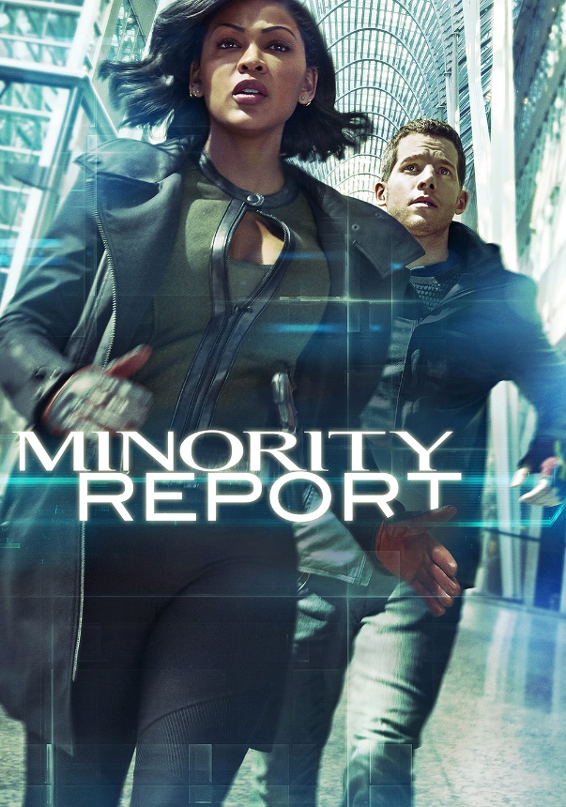Title

**Minority Report (2002)**

Info

Minority Report [BluRay Subtitle Indonesia]

Realese Date

Friday 21 June 2002

Stars

Tom Cruise, Colin Farrell, Samantha Morton, Neal McDonough, Patrick Kilpatrick, Jessica Capshaw

**Sinopsis**

Film Action Sci-fi berjudul “Minority Report” menceritakan John Anderton adalah seorang polisi yang memimpin unit Pre-Crime , sebuah sistem keamanan pada tahun 2054. Menjatuhi hukuman pada orang yang belum melakukan kejahatan/pembunuhan sekalipun. Ini berdasarkan Pre-Cogs, sistem yang dapat menunjukkan visual masa depan terutama yang menyangkut dengan kriminalitas.

Hingga sebuah vonis jatuh pada dirinya, Anderton masuk ke dalam kategori orang yang patut ditangkap, karena dianggap akan membunuh di masa depan. Di antara kebingungannya, ia harus segera meluruskan kesalahpahaman tersebut juga menghindari tangkapan teman – temannya sendiri. Jika ia tak mau koma seumur hidup, maka ia harus menemukan kebenaran yang terserap lewat sistem tersebut.

**Interstellar (2014)**

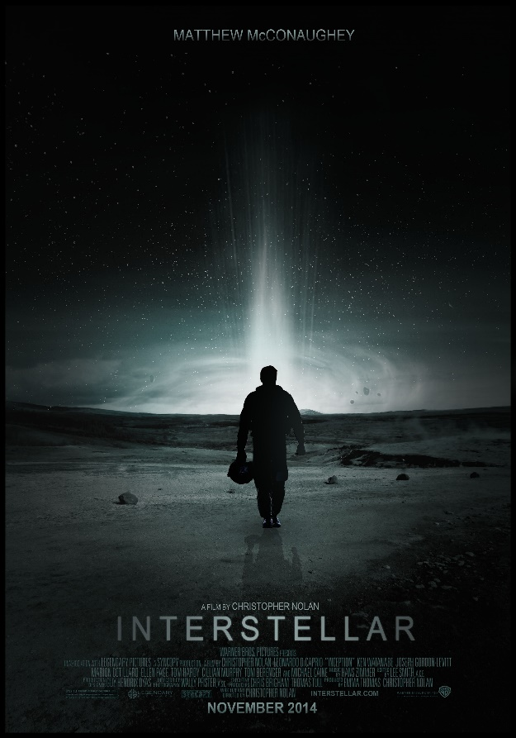

**Director:** Christopher Nolan

**Pemain:** Matthew McConaughey, Anne Hathaway, Jessica Chastain

**Genre:** [Adventure](http://fullmovies75.indonesiaz.com/category/film-adventure/1.xhtml), [Drama](http://fullmovies75.indonesiaz.com/category/film-drama/1.xhtml), [Sci Fi](http://fullmovies75.indonesiaz.com/category/film-sci-fi/1.xhtml)

**Sinopsis: Interstellar (2014)** - memiliki kisah tentang sekelompok wisatawan yang pergi keruang angkasa untuk melakukan perjalanan melalui wormhole. Wormhole adalah sebuah lubang cahaya yang dianggap sebagai jalan penembus ruang dan waktu. Mereka percaya perjalanannya ke wormhole bisa membantu kehidupan yang ada di Bumi.

Di antara wisatawan yang melakukan perjalanan ke wormhole itu terdapat seorang insinyur bernama Cooper (diperankan oleh McConaughey). Ia memutuskan untuk meninggalkan kedua anaknya untuk bergabung dalam petualangan mereka dalam menyelamatkan umat manusia.

**Genre**

[Action](http://mintafilm.com/category/action/)  l  [Adventure](http://mintafilm.com/category/adventure/)  l  [Sci-Fi](http://mintafilm.com/category/sci-fi/)

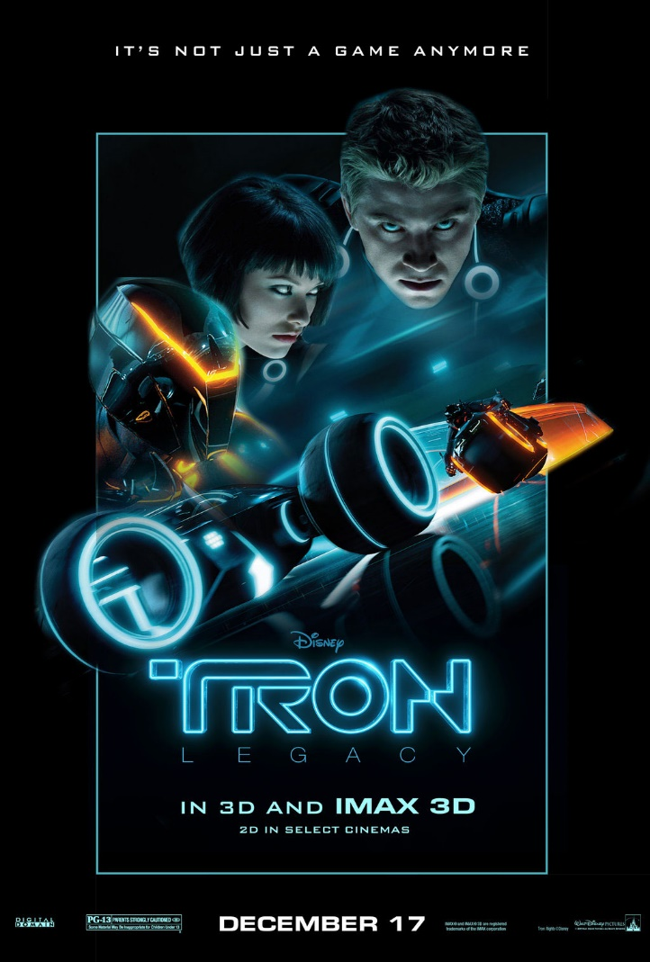**Sutradara**

 Joseph Kosinski

**Pemain / Stars**

 Garrett Hedlund, Jeff Bridges, Olivia Wilde, Michael Sheen, James Frain, Beau Garrett, Yaya DaCosta, Serinda Swan, Bruce Boxleitner.

Sinopsis Film Tron: legacy (2010)

Seorang anak bernama Sam Flynn merasa kesepian karen asang ayah menghilang secara tiba-tiba. Dua puluh tahun kemudian, Sam dewasa (Garrett Hedlund) masuk ke dalam dunia yang diciptakan oleh ayahnya yang menghilang selama ini.

Dunia yang diciptakan ayah Sam, Kevin, dikelilingi oleh teknologi serba canggih. Namun dibalik semua itu, ternyata menyimpan banyak bahaya.

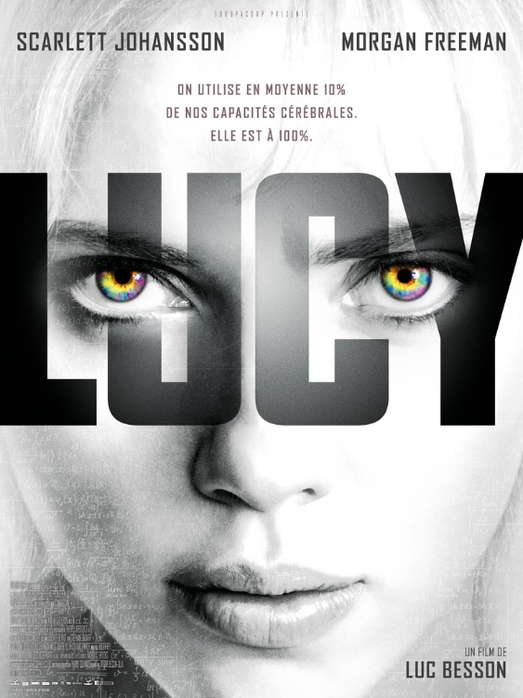 **Genre**

[Action](http://mintafilm.com/category/action/)  l  [Sci-Fi](http://mintafilm.com/category/sci-fi/)  l [Thriller](http://mintafilm.com/category/thriller/)

**Rilis**

 31 Juli 2014 (USA)

**Sutradara**

 Luc Besson

**Wraiter**

 Luc Besson

**Pemain / Stars**

 Scarlett Johansson, Morgan Freeman, Analeigh Tipton, Choi Min Sik, Amr Waked, Mason Lee

Sinopsis Film Lucy (2014)

Dikisahkan “Lucy” (Scarlett Johansson) diculik oleh sekawanan gangster saat tengah berpesta di Taipei. Tubuhnya akan dimanfaatkan untuk menjadi penyelundup narkoba dalam sebuah transaksi. Lucy pun menjalani operasi ilegal dan perutnya ditanami obat-obatan. Ternyata, obat-obatan ini memiliki reaksi yang tak biasa terhadap DNA-nya. Tiba-tiba tubuh Lucy bereaksi aneh dan otaknya mampu menjadi sangat peka. Ia pun seolah memiliki kekuatan super karena otaknya mampu berfungsi secara maksimal. Lucy pun membantai semua gangster yang menculiknya. Ia juga berusaha mencari jawaban atas kejadian aneh yang menimpa dirinya sembari melawan para gangster yang mengejarnya. Apakah yang akan terjadi selanjutnya pada Lucy?

#### The MatrixThe Matrix

Date Released : 31 March 1999  
Quality : **BRRip 720p**  
Info : imdb.com/title/tt0133093  
IMDb Rating : 8.7  
Starring : Keanu Reeves, Laurence F, Carrie-A M  
Genre : Action | Adventure | Sci-Fi | Thriller

#### Sinopsis

The Matrix bercerita tentang seorang hacker yang bernama Neo dan mengetahui akan keadaan sebenarnya dari realitas dan lalu bergabung dengan sebuah kelompok pemberontak melawan program-program komputer penjaga yang disebut agen-agen. Para pemberontak ini dipimpin oleh Morpheus. Anggota lainnya adalah Trinity, Cypher, Tank dan lainnya.

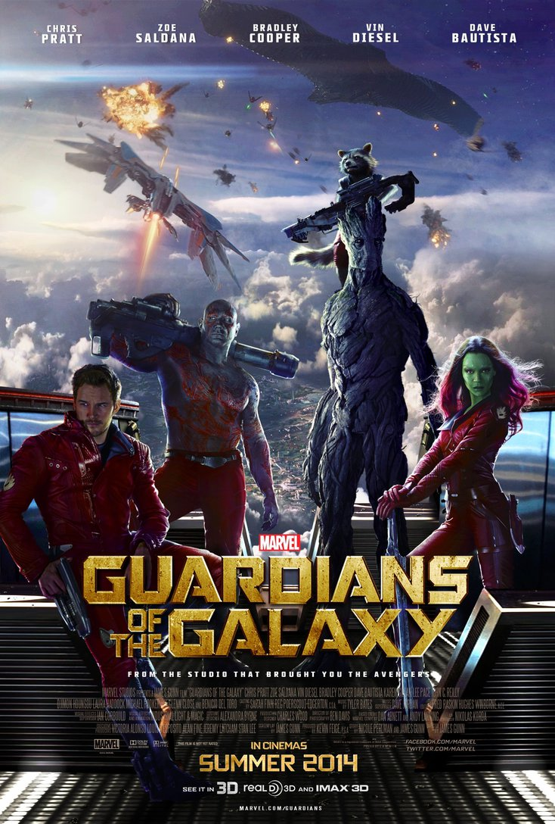**Information**

1. Sutradara: James Gunn
2. Pemain: Chris Pratt, Vin Diesel, Bradley Cooper
3. Rating IMDB: 8.5
4. Kualitas Video: Bluray
5. Genre: Action, Adventure, Sci-Fi Credit: Minatosuki

**Sinopsis**  
Film ini akan mengisahkan tentang Peter Quill alias Star-Lord (Chris Pratt) yang menemukan sebuah bola misterius. Sayangnya Peter kemudian disergap oleh tentara bersenjata. Peter yang dibawa ke sebuah tempat bertemu dengan mahluk luar angkasa lainnya. Sesosok petarung wanita bernama Gamora (Zoe Saldana) dan seekor rakun ajaib bernama Rocket (Bradley Cooper), selain itu juga ada makhluk menyerupai monster bernama Drax the Destroyer (Dave Bautista) dan Groot (Vin Diesel). Mereka berlima adalah tim "Guardians of the Galaxy" yang menjadi incaran setelah mengambil bola misterius. Selain itu mereka juga harus menghadapi musuh jahatnya, Ronan (Lee Pace).